**FORMATO DE INFORME SOCIAL**

*(Los campos del formato pueden ser ampliados de acuerdo con la necesidad del profesional, el informe se debe realizar en papelería oficial, la descripción de los contenidos que se abordaron se deben incluir en el presente el informe, el estudio se debe realizar proyectando a cada uno de los solicitantes en el desempeño de su futuro rol parental*

*El Informe Social recoge elementos durante las etapas de preparación y evaluación de los pretensos padres adoptantes, con el propósito de aportar información y emitir concepto profesional recomendando al comité de adopciones de la Regional o de la Instituciones Autorizadas para Desarrollar el Programa de Adopción (IAPA) le otorgue o no idoneidad a las familias residentes en Colombia. Para las familias residentes en el extranjero, la Subdirección de Adopciones del ICBF en calidad de Autoridad Central refrendará la idoneidad emitida por la Autoridad competente del país de domicilio de los solicitantes).*

**Fecha de elaboración___________**

**Objetivo:** establecer la idoneidad social de los solicitantes para la adopción de un niño, niña o adolescente o hermanos, determinado, indeterminado o de características y/o necesidades especiales.

**Metodología utilizada**: Se describen las técnicas implementadas para la recolección de la Información, fechas de cada encuentro, duración y tiempos de ejecución.

**1. IDENTIFICACIÓN DEL/LOS SOLICITANTES**

DATOS SOLICITANTE

Nombre

Apellidos

Lugar y fecha de nacimiento

Documento de identidad

Profesión/ocupación

Empresa a la cual está vinculado

Teléfono Celular _____________Correo electrónico:

Dirección de residencia

Barrio______________ Municipio_____________ Teléfono

DATOS SOLICITANTE:

Nombres

Apellidos

Lugar y fecha de nacimiento

Documento de identidad

Profesión/ocupación

Empresa a la cual está vinculado

Teléfono Celular _______________ Correo electrónico:

Dirección de residencia

Barrio__________ Municipio_____________ Teléfono

**2. IDENTIFICACIÓN DE LAS PERSONAS QUE VIVEN EN EL MISMO DOMICILIO**

|  |  |  |  |  |
| --- | --- | --- | --- | --- |
| Nombres y apellidos | sexo | edad | Parentesco* | Ocupación |
|  |  |  |  |  |
|  |  |  |  |  |
|  |  |  |  |  |
|  |  |  |  |  |

*En caso de no ser pariente, establecer el tipo de vinculación (amistad, compañero de trabajo, empleada del servicio, etc.)

Por favor agregue la cantidad de filas que requiera, de acuerdo al número de personas.

* **Genograma**

Permite visualizar la intensidad de las relaciones intrafamiliares y la existencia y características de la red familiar, como herramienta aporta información de la estructura nuclear de la familia y estructura de la familia de origen de cada uno de los solicitantes. Cuando el profesional interpreta la información allí contenida pueden generarse interrogantes frente a las dinámicas, transmisión de valores, ejercicio de roles y pautas de crianza que debe profundizar, con respecto a la historia de cada uno de los solicitantes, finalmente puede establecer qué personas puede citar a entrevista para confirmar, ampliar o desvirtuar, por un lado, la información recibida por los solicitantes y por otro las hipótesis generadas con la información recibida.



* Eco mapa.

Permite visualizar la intensidad en las relaciones con el entorno, su red social: familia extensa de los miembros de la pareja, vecindad, ambiente laboral de cada uno(a), comunidad religiosa, familias amigas, entre otros.

Hay tres clases de vectores (trazos). Los gruesos para representar conexiones fuertes, importantes y positivas. Otro, discontinuo para expresar conexiones débiles, y un tercero, trazo continuo cortado por sucesivas pequeñas líneas oblicuas para situaciones de relación tensa y conflictiva. A lo largo de cada trazo puede dibujarse flechas en una u otra dirección para indicar la dirección, interés energía, etc., de los recursos. Estos trazos deben conectar cada uno de los sistemas externos, con el círculo que representa la familia (central) o con cada uno de los miembros de esta representada por círculos más pequeños en el interior del círculo central. La construcción de este eco mapa puede ser directa por el investigador social o participativo con la familia.

**3. PARÁMETROS PARA EL ABORDAJE DE LA FAMILIA:**

A continuación se sugieren algunos apartados y temas que el profesional debe trabajar durante la evaluación y preparación de los solicitantes, abordándolos con profundidad y rigor suficiente e integrándolos en el informe. Por favor incluya temáticas nuevas o aspectos particulares adicionales que considere pertinentes.

**3.1 Sistema histórico y evolutivo de la familia**

**Historia de vida personal, educativa y familiar de cada solicitante:**

Busca establecer la composición de la familia de origen de cada uno de los solicitantes, el contexto cultural en el que creció, el ejercicio de la autoridad ejercida por los padres (normas, sanciones y refuerzos positivos, etc.), expresión del afecto, uso del tiempo libre, comunicación, valores, principios, costumbres. Trayectoria educativa, laboral, historia de uniones anteriores, causa de separación o divorcio y lecciones aprendidas. Identificar antecedente de salud o discapacidad de los solicitantes.

**Motivaciones para adoptar:**

La motivación de cada uno los solicitantes debe ser coherente con las necesidades de los niños, niñas y adolescentes en situación de adoptabilidad y su deseo de ser padres; el profesional debe establecer que la adopción no tenga una finalidad basada en motivaciones inadecuadas tales como: carencias o dificultades de la pareja en las que se pretenda que la llegada de un hijo brinde solución a éstas, duelos no elaborados por problemas de fertilidad, de soledad o de enfermedad, condicionamiento social y/o familiar, interés de darle un hermano al hijo que ya se tiene, razones filantrópicas, humanitarias (lástima, pesar), o religiosas, por sustituciones pensionales o por la búsqueda exclusiva de mejorar las condiciones económicas y todas aquellas que vayan en contravía del interés superior del niño y que se basen únicamente en el interés de los solicitantes.

**Recorrido para ser padres, toma de decisión para la adopción y preparación**:

Pretende conocer el recorrido para llegar a la decisión de la adopción, cuánto tiempo hace que tomaron la decisión, quienes participaron en la toma de la decisión y cómo se han preparado los solicitantes, de igual manera cómo han preparado la red familiar y su nivel de compromiso con el proyecto adoptivo y el acompañamiento en la crianza del niño, niña o adolescente. En las situaciones en que exista como antecedente dificultades de procreación, es necesario establecer si hubo recorrido médico y si este ya terminó pues el mismo genera desgaste físico y emocional y se requiere que la pareja haya elaborado el duelo de la infertilidad y el de la no llegada de un hijo biológico.

Identificar mitos, creencias y temores en torno de la adopción; conocimiento de las características y necesidades de los niños, niñas y adolescentes en situación de adoptabilidad y reconocimiento, aceptación y respeto de su historia de vida, postura de la familia frente al abordaje de diferentes situaciones o dificultades que se puedan presentar durante la crianza.

**3.2 Sistema de Filiación**

**Dinámica de las relaciones de pareja, relación parental con hijos que están dentro y/o fuera del hogar:**

Se busca determinar la estabilidad y armonía de las relaciones mediante la conjugación de indicadores como: tiempo de convivencia, identificación de roles y satisfacción frente al desempeño de los mismos, comunicación, cohesión y adaptación mutua, afectividad recíproca, toma de decisiones, autonomía, valores (de convivencia como respeto, tolerancia, solidaridad, equidad), habilidades para la resolución pacífica de los conflictos, manejo adecuado de las presiones, flexibilidad y capacidad de adaptación a los cambios, rutinas, uso del tiempo libre en familia, actividades de encuentro familiar, entre otros; espacios de intercambio con los hijos que están fuera del hogar, dinámica, desarrollo del rol parental, comunicación, motivos de separación. Cuando se hayan identificado antecedentes de salud o discapacidad del(los) solicitante(s), la influencia en la dinámica familiar, en el temperamento del(los) solicitante(s) y la disposición para desarrollar actividades de cuidado, lúdicas, recreativas, educativas, afectivas, entre otras durante del ejercicio del rol parental.

**Establecimiento de relaciones con la familia extensa y otras personas**:

Con base en su historia de vida afectiva, establecer la capacidad para construir relaciones estables y permanentes y cómo se proyecta en la vinculación con un hijo adoptivo y establecimiento de las relaciones con la familia de origen.

Para el caso de adopciones de hijo de cónyuge, crianza, consanguíneo, o de niños, niñas y adolescentes que hayan participado en cualquiera de las estrategias que posibilitan la adopción para niños, niñas y adolescentes en condición de adoptabilidad y características o necesidades especiales, se evaluará el grado de vinculación afectiva, la opinión del niño, niña, adolescentes y si la adopción responde su interés superior.

**3.3 Sistema Topológico**

**Conocimiento y preparación de los hijos:**

Los hijos (dentro y fuera del hogar) deben ser entrevistados para evaluar su conocimiento, percepción y preparación en la construcción del proyecto adoptivo e identificar la incidencia directa en la integración familiar y el desarrollo del niño, niña, adolescentes adoptado (evitar posibles rechazos, discriminación, entre otros). Es importante que los hijos conozcan cómo la llegada de otro hijo transforma la dinámica familiar. Identificar el ejercicio del rol paterno del o los solicitantes, las dinámicas y vínculos, el concepto que cada hijo tiene sobre el rol ejercido por su padre o madre en la crianza y la posible vinculación de un futuro hermano que llega por ésta vía. Es importante tener en cuenta que se dispone de diferentes herramientas tecnológicas para realizar las entrevistas, para aquellos casos en el que el entrevistado vive fuera de la ciudad o del país.

**Conocimiento, preparación y apoyo de la familia extensa:**

Debido a que el niño, niña o adolescente interactúa, aprende y se desarrolla en este medio es importante tener la seguridad de que la familia lo acogerá e integrará como un miembro más, que, de ser necesario, apoyarán a los padres, en los procesos de socialización y cuidado, que en caso de fallecimiento súbito o accidental de los padres, lo acogerán y protegerán como su pariente, con conocimiento, aceptación y respeto de sus características étnicas y de su historia de vida. En caso de que un miembro de la familia extensa no acepte la adopción, se debe evaluar la incidencia directa en la integración familiar y el desarrollo del niño, niña y adolescente adoptado (evitar posibles rechazos, discriminación, entre otros).

**Integración a la red social:**

Establecer las relaciones de vecindad, de amistad y del contexto laboral, por cuanto el hijo adoptivo interactuará con estos entornos. Identificando los recursos institucionales tales como educativos, comunitarios, recreativos, culturales, de salud, entre otros, que contribuyan al desarrollo integral del niño, niña y adolescente y/o aquellas que dan apoyo a los padres frente a situaciones de vulnerabilidad.

Adicionalmente busca determinar la aceptación de las características étnicas y culturales del niño, niña y adolescente en su nuevo entorno. Debe incluirse al interior del estudio referencias escritas o testimoniales de persona que conozcan a los aspirantes y puedan certificar sus aptitudes y actitudes para desempeñar su rol de padres adoptivos las cuales deben ser verificadas durante la investigación.

Para familias monoparentales y solicitantes solteros, es importante profundizar la interacción, compromiso del solicitante y sus redes para apoyar la crianza y cuidado del niño, niña o adolescente. Adicionalmente se debe identificar quién puede asumir la custodia y cuidado permanente en caso de ausencia temporal o permanente.

**3.4 Sistema Socio-cultural**

**Los estilos educativos y sistemas de valores y creencias que orientan la relación padres e hijos:**

Es fundamental efectuar un análisis de los factores de orden socio-cultural (meso-sistema) que inciden en la construcción y moldeamiento de la identidad del sujeto, por lo cual se recomienda hacer mención de los mismos en tanto implican interrelaciones directas con el modo de desenvolverse, de actuar y percibir la realidad, el entorno y las diferentes relaciones del sujeto. Parte de ello se evidencia a través del sistema de creencias, dentro del que se observan condicionantes como la raza, valores, religión, región de procedencia y condiciones socioeconómicas, entre otros. Dichos aspectos son interiorizados por el sujeto durante el crecimiento y entran a ser significativos en el ejercicio del rol como padre o madre, y permitirán o no la adecuada integración del niño, niña o adolescente. Estos mismos deben ser evaluados cuando se quiere establecer el nivel de compromiso y vinculación en el proyecto adoptivo por parte de los miembros de la familia extensa, en tanto son los elementos esenciales en la consolidación de la red de apoyo familiar.

Establecer las experiencias de crianza con respecto a hijos si los hay, identificar cuál es la organización familiar, la distribución de roles, el tiempo de dedicación de los hijos(as), quién los cuidó en sus ausencias y quien cuidará al niño, niña o adolescente que llegará.

En caso de no tenerlos, evaluar en el solicitante la percepción sobre la experiencia de crianza y el ejercicio de la paternidad implementado por familiares y/o amigos. Con respecto a su propia crianza, evaluar sentimientos de aceptación o rechazo por la educación recibida, aspectos que no comparten y aspectos positivos que potencializarán en la crianza (social y legalmente aceptadas), habilidades y recursos para mantener o reorientar pautas de crianza empleadas previamente por los cuidadores de acuerdo a la edad y entorno cultural del niño, niña y adolescente. Cuando se pretenda adoptar a un niño, niña y adolescente con quien existe un vínculo y/o relación de convivencia, es importante valorar las pautas de crianza que se están ejerciendo con el fin de determinar que el niño, niña y adolescente goza de derechos.

Particularmente en las familias monoparentales y solteros se profundiza en la organización de asumir los roles en ausencia de una pareja, teniendo en cuenta los contextos personal, familiar, social y laboral.

**3.5 Sistema Socio-económico**

**Condiciones habitacionales y socio-económicas**:

Dentro de la investigación se deben evaluar las condiciones socioeconómicas propias del solicitante o solicitantes de adopción de acuerdo con su contexto de vida. Para ello se debe establecer y corroborar que dichas condiciones en la actualidad son adecuadas y que pueden garantizar la atención de un niño, niña y adolescente o de un grupo de hermanos que llegan por la vía adoptiva, y en caso de solicitud de un niño, niña y adolescente o hermanos con características y necesidades especiales, las implicaciones económicas de dichas características. Es decir que en estos casos se requiere de un ejercicio adicional, en el que se deben considerar las necesidades propias de los niños, niñas y adolescentes, situaciones o eventos que no están contemplados dentro del Plan Obligatorio en Salud- POS- o en el Sistema de Protección y Salud de un determinado país.

Entonces se requiere establecer ingresos (salario, honorarios, subsidios, bonificaciones, rentas, herencias, pensiones), egresos (pago de servicios, arrendamientos, créditos hipotecarios, de consumo, prestamos, alimentación, vestuarios, recreación, cuotas alimentarias, educación, aporte familiar, diezmo, seguridad social, entre otros) capacidad de ahorro, inversiones y todas las evidencias que surgen a partir de la aplicación de las diferentes técnicas y/o herramientas de investigación.

Elaboración del presupuesto familiar que permita establecer adecuadas condiciones para recibir el nuevo miembro (Ver modelo presupuesto anexo).

Verificar que la vivienda cuente con condiciones de habitabilidad adecuadas, de salubridad, higiene, ventilación, iluminación, espacios proporcionales al número de habitantes del grupo familiar, espacio destinado para el niño, niña y adolescente, disponibilidad de servicios públicos. Que el entono cuente con condiciones ambientales, de seguridad y físicas adecuadas para su desarrollo. Las condiciones económicas se evalúan teniendo en cuenta los contextos sociales, culturales y geográficos propios de donde reside la familia. Identificar y evaluar las interacciones que tiene la familia en alguno(s) de los siguientes contextos comunitarios: lugares de trabajo, la iglesia, escuelas, colegios, vecinos, establecimientos comerciales.

El Trabajador Social hace una descripción de las condiciones físicas y estructurales de la vivienda de los solicitantes y de su distribución, facultativamente puede incluir un boceto o gráfica, que permita proyectar la distribución de los espacios de la vivienda destinados para favorecer la integración del hijo o los hijos adoptivos. (En aquellos casos que considere pertinente, de manera facultativa podrá hacer uso de diagramas como el abajo indicado).

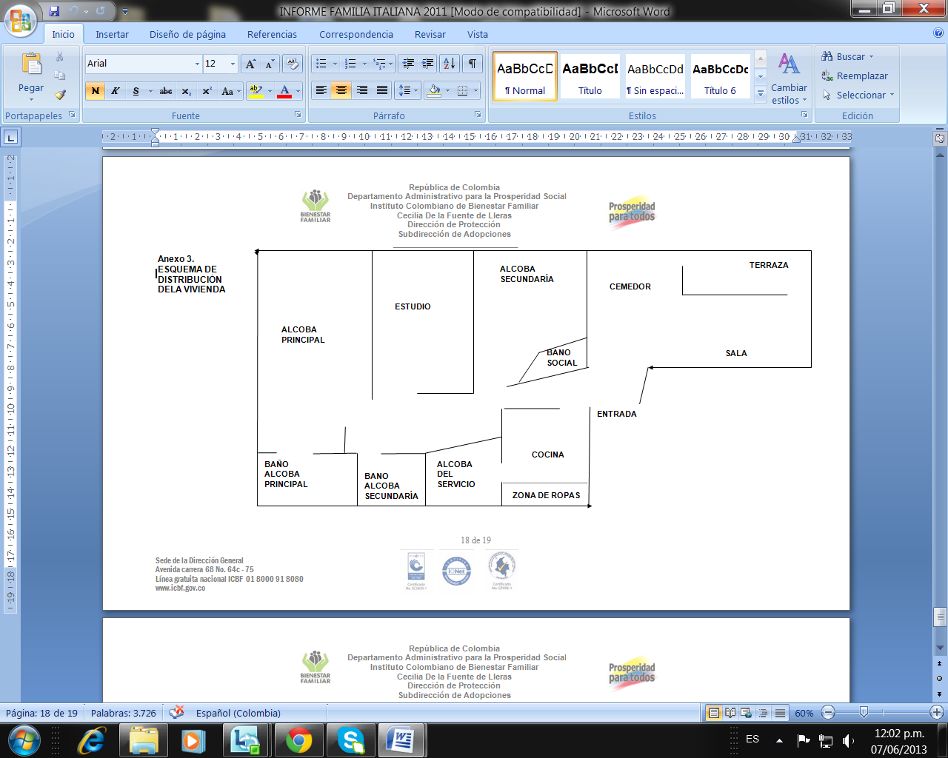

Dentro de éste apartado se podrán utilizar todas las herramientas tecnológicas posibles que permitan describir ampliamente las condiciones del entorno de la familia. Google maps permite establecer la ubicación geo-referenciada del domicilio de los solicitantes, lo cual facilita la búsqueda de la dirección y proporciona una gráfica o vista aérea del sector donde residen los solicitantes, permite realizar un análisis de las condiciones de inseguridad, amenaza o riesgo ambiental, vías de transporte, instituciones de salud y educación, zonas recreacionales y todas aquellas que directa o indirectamente inciden en la cotidianidad, la crianza y desarrollo del niño, niña y adolescente.

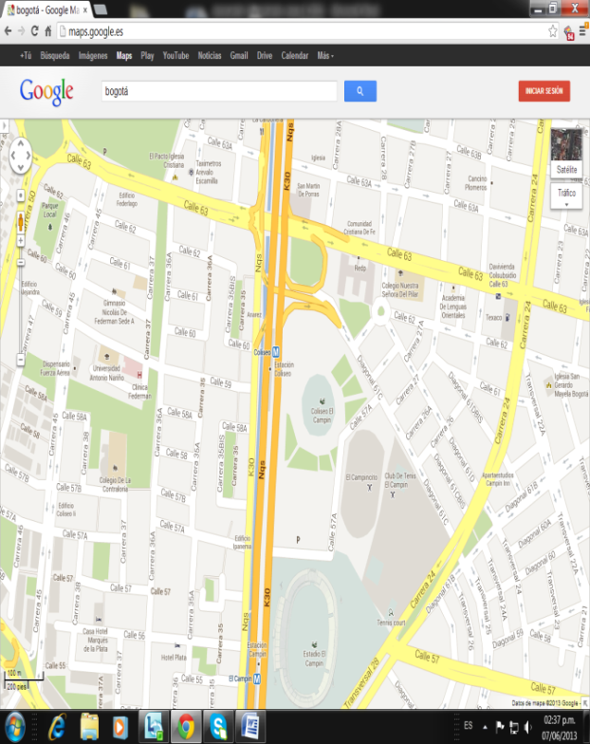

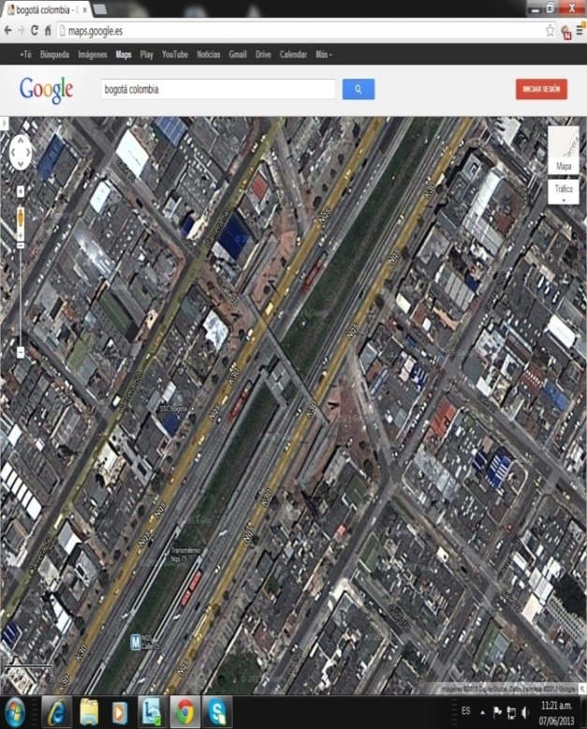

Es importante que en el informe se utilicen fotografías que permitan visualizar las condiciones físicas de la vivienda y del entorno donde residen los solicitantes. También puede plasmarse con ellas la interacción de la pareja con personas que constituyen la red de apoyo familiar y social. La fotografía captura y preserva el momento, plasma la realidad de manera gráfica, y puede ayudar al profesional en la significación de un hecho. Incluso permite hacer énfasis en una situación presentada, una hipótesis y un concepto.

Cuando se han identificado antecedentes de salud o discapacidad en(los) solicitante(s) es importante tener en cuenta el nivel de afectación en las condiciones económicas de la familia antes y después de la llegada del hijo.

**3.6 Sistema Jurídico**

**Cumplimiento de deberes y derechos:**

Verificar antecedentes penales/judiciales, demandas judiciales o procesos administrativos por alimentos, custodia, patria potestad, regulación de visitas, reconocimientos de paternidad y violencia intrafamiliar, entre otros; aceptación y cumplimiento de las normas sociales y jurídicas.

**4. Concepto Profesional y recomendación de idoneidad:**

Dentro del concepto el profesional deberá brindar elementos técnicos suficientes para que el comité determine si la persona/cónyuges/compañeros permanentes reúnen las condiciones sociales y morales para la adopción. El Comité de Adopciones debe reconocerse como única instancia legal, y otorgar la idoneidad para la adopción. El Procedimiento de Adopciones Familias Residentes en Colombia aplica para las solicitudes de adopción de familias colombianas o extranjeras residentes en Colombia. El concepto del profesional también debe hacer referencia a la asimilación de las etapas de preparación y evaluación por parte de los solicitantes, haciendo énfasis a la disponibilidad y motivación para la llegada de un niño, niña o adolescente con características étnicas, sexo y en el rango de edad establecido en el lineamiento Técnico Administrativo del Programa de Adopción (el rango de preselección se establece en la fecha en que la idoneidad sea otorgada por el comité de adopciones).

Para los casos en que la preselección sea para un niño, niña o adolescente con rango de edad superior al de preselección de los solicitantes o cuando sea un niño, niña y adolescente con características y necesidades especiales, el profesional deberá precisar si los recursos de la familia y del entorno favorecen el restablecimiento de los derechos del niño, niña o adolescente.

**Nombre de quien elabora**

**Firma**

**No. De tarjeta profesional**